Министерство общего и профессионального образования
Свердловской области
ГБОУ СПО СО Первоуральский политехникум

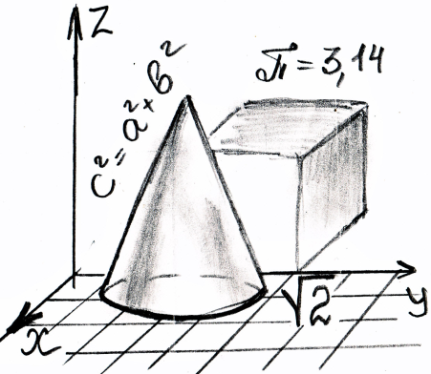

МЕТОДИЧЕСКАЯ РАЗРАБОТКА УРОКА
ПО ТЕМЕ: «ЧАСТОТА И ВЕРОЯТНОСТЬ СЛУЧАЙНОГО СОБЫТИЯ»

Разработчик:  Должность:  Категория: | Ногина Наталья Александровна  преподаватель математики  высшая

Первоуральск
2012

Цели:
Развивающая: создание условий для развития логического мышления, умения сравнивать, обобщать, делать выводы.
Воспитательная: создание условий для воспитания ответственности за свои действия.
Образовательная: сформировать понятия частота и вероятность случайного события, сформировать представление о законе больших чисел.

План урока:
№ | Этапы урока | Содержание деятельности учащихся | Формируемые  компетенции и универсальные учебные действия
1 | Орг-момент | Настрой на работу, организация рабочего места | Эмоционально - психологические
2. | Постановка проблемы | - Постановка проблемы. Слушают задание, осуществляют поиск путей решения, приходят к выводу, что недостаточно имеющихся знаний, чтобы объяснить ответ | Компетенции самосовершен  ствования и регулятивные УУД
3. | Выполнение практической работы | 2. Актуализация знаний. Осуществляют поиск информации, отвечают на вопросы.  3. Деятельностный этап. В парах проводят испытания №1 – подбрасывание монеты и №2 – подбрасывание пуговицы.  4. Этап анализа и обобщения. Заполняют общую таблицу, находят обобщенную погрешность, делают выводы. | Эмоционально - психологические
Регулятивные
Социальные (коммуникативные УУД

Аналитические (познавательные УУД)

4. | Закрепление  нового материала | 5. Творческий этап.  Усвоение нового способа действий:  применение нового способа - действий к частным задачам. Объяснение расположения букв на клавиатуре компьютера.  6. Этап совершенствования модели.  Применение модели к решению практических задач. | Творческие  Компетенции самосовершен  ствования и регулятивные УУД
5. | Домашнее задание | Запись домашнего задания. | Регулятивные

Этап постановки проблемы.
Преподаватель: предлагаю Вам следующую ситуацию:
Вы собираетесь играть в волейбол с командой другой группы. Судья перед началом игры подбрасывает монетку, чтобы определить какая из команд начинает игру. Может ли судья вместо монеты использовать пуговицу с «ножкой»? Почему?

Учащиеся отвечают:
- нельзя, так как шансы начать игру будут разные;
- надо подбрасывать монету, так как «орел» и «решка» появляются одинаково;
- с монетой будет справедливее;
- можно, пуговица падает так же как монета.

Этап актуализации знаний.
Преподаватель: Ребята, давайте вместе поищем ответы на вопросы:
- Выпадение «орла» при броске монеты событие случайное?
- Какое событие называется случайным?
- Что такое вероятность случайного события?
- По какой формуле находится вероятность случайного события?
- Что называется относительной частотой случайного события?
- В чем отличие частоты от вероятности?

Учащиеся находят ответы:
- Событие называется случайным, если может произойти или нет при одних и тех же условиях.
- Вероятностью случайного события называется отношение числа благоприятных случаев (исходов) к общему числу случаев (исходов).
- Вероятность события А вычисляется по формуле Р(А) = $\frac{m}{n}$
- Относительная частота (частость) – это отношение числа испытаний, в которых появилось событие А, к общему числу произведенных испытаний. W(A)=$\frac{m}{n}$
- Отличие состоит в том, что вероятность – величина теоретическая, а частота - экспериментальная

Этап проведения экспериментов.
Преподаватель: предлагаю Вам провести две серии испытаний и проверить
насколько отличаются эти две величины. Влияет ли на это отличие число произведенных испытаний?

Учащиеся выполняют практическую работу, работая в парах
Испытание №1 .
Подбрасывание пуговицы.
Подбрасываем пуговицу на ножке 100 раз, из них ножкой вниз пуговица выпала _____ раз.
Относительная частота равна W = $\frac{}{100}$ = _____
Испытание 2.
Подбрасывание монеты.
Подбрасываем монету 100 раз, орел выпал ____ раз. Находим относительную частоту появления «орла» W = $\frac{}{100}$ = ____
Вероятность появления «орла» равна Р = $\frac{1}{2}$ = 0,5
Найдем абсолютную погрешность Δ = |Р - W| = _____________________

Относительная погрешность δ = $\frac{Δ}{0,5}$ = ________

Этап анализа и обобщения.
Преподаватель: Ребята, а можем ли мы теперь объяснить действия судьи, опираясь на полученные результаты испытаний?
Учащиеся: Да. Результаты испытаний показывают, что частота выпадения пуговицы ножкой вниз значительно отличается от 0,5, поэтому шансы команд начать игру будут различны, а этого нельзя допустить.
Преподаватель: А теперь предлагаю обобщить результаты второго испытания. Занесем результаты в общую таблицу:
№ пары | 1 | 2 | 3 | 4 | 5 | 6 | 7 | 8
Частота
W

Найдем среднюю частоту выпадения орла для всей группы по формуле:
W = (W₁ + W₂ + W₃ + … + W_{n}) : n = _____
Теперь абсолютная погрешность Δ = |Р - W| = _____________________
относительная погрешность δ = $\frac{Δ}{0,5}$ = ________
Преподаватель: Это больше или меньше, чем погрешность в паре?
Учащиеся: Меньше!
Преподаватель: А если увеличить число испытаний в 5, в 10 раз?
Учащиеся: Относительная погрешность будет еще меньше.
Преподаватель: Как вы думаете, при каком числе испытаний частота и вероятность практически совпадут?
Учащиеся: Число испытаний должно быть большим.
Преподаватель: Я бы уточнила «достаточно большим». Тогда мы получаем закон больших чисел, лежащий в основе теории вероятностей. Попробуем его сформулировать?
Учащиеся: формулируют (с помощью преподавателя) закон больших чисел: «При достаточно большом числе испытаний относительная частота случайного события совпадает с его вероятностью».
Творческий этап.
Преподаватель: Вы видите клавиатуру компьютера практически каждый день. Задумывались ли Вы, почему буквы расположены не по порядку? Попробуйте объяснить это с позиции нового понятия «относительная частота».
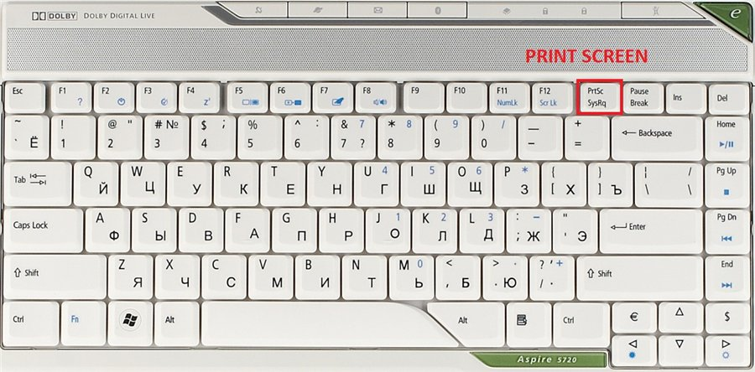
Указание: проведите испытание № 3 «Подсчет букв», для этого возьмите любой печатный текст, отметьте часть текста и подсчитайте общее количество букв, и число букв «О» и «Ф». Определите для этих букв относительную частоту и вероятность.
Домашнее задание:
- Подобрать примеры случайных событий, которые подчиняются закону больших чисел.
- Напишите мини-рассуждение на тему: «Вася купил булочку с изюмом, но изюма в ней не оказалось. Стоит ли Васе подавать в суд на хлебокомбинат?»

